（内部资料请勿外传）


“在线教育综合平台”
教师用户

操
作
手
册

优慕课在线教育科技（北京）有限责任公司
清华大学教育技术研究所
2019年2月

前 言
2013年12月，U-MOOCS在线教育综合平台推出了最新版本——MOOC版。
新版本与目前应用院校最多的6.0版相比，除了增加了以微视频为中心的在线学习模式外，最重要的升级是支持以学习单元的形式建设在线课程。
学习单元可以以一个或多个知识点为核心，把与知识点有关的教学活动和教学资源集中在一个学习单元内，除了可以更好的体现教师的教学设计思想外，还有助于学习者方便连贯的参与学习。
为了帮助教师理解学习单元的设计思想，掌握在U-MOOCS在线教育综合平台上实现学习单元形式课程的建设，我们编写了这本手册。手册中难免会有描述不准确和错误的地方，我们欢迎您提出宝贵意见，不断完善本手册。

目 录
前 言 I
U-MOOCS教学平台主要功能模块介绍 1
U-MOOCS教学平台使用与课程建设导言 3
操作准备：进入课程教学空间 5
第一步：基本管理功能设置 7
(一) 学生管理 7
(二) 权限管理 10
第二步：全局性参数设置 11
(一) 模板选择 11
(二) 课程元数据管理 12
第三步：课程基本信息编辑 13
(一) 课程介绍 13
(二) 教学大纲 14
(三) 教学日历 14
(四) 教师信息 14
(五) 课程通知 14
第四步：教学资源准备 15
(一) 教学内容资源编辑 15
(二) 平台其它模块教学资源引用 19
第五步：教学活动准备 19
(一) 答疑讨论 19
(二) 课程问卷 21
(三) 研究型教学/项目化教学 23
(四) 课程作业 25
(五) 试题试卷库与在线测试 28
(六) 播课单元/微视频单元 30
(七) 教学笔记 33
(八) 教学邮箱 34
(九) 个人资源 34
(十) 随堂建议 35
第六步 课程栏目设置 36
(一) 添加栏目 37
(二) 内容引用/设置 39
第七步：课程预览与调整 41
(一) 学生视角的预览 41
(二) 教师权限的管理 41
(三) 调整与修改 41
平台使用与课程建设操作功能索引 42

U-MOOCS教学平台主要功能模块介绍
U-MOOCS教学平台主要由课程管理、教学资源、教学活动、课程建设、课程预览五个主要功能模块，每个模块实现的功能如下：
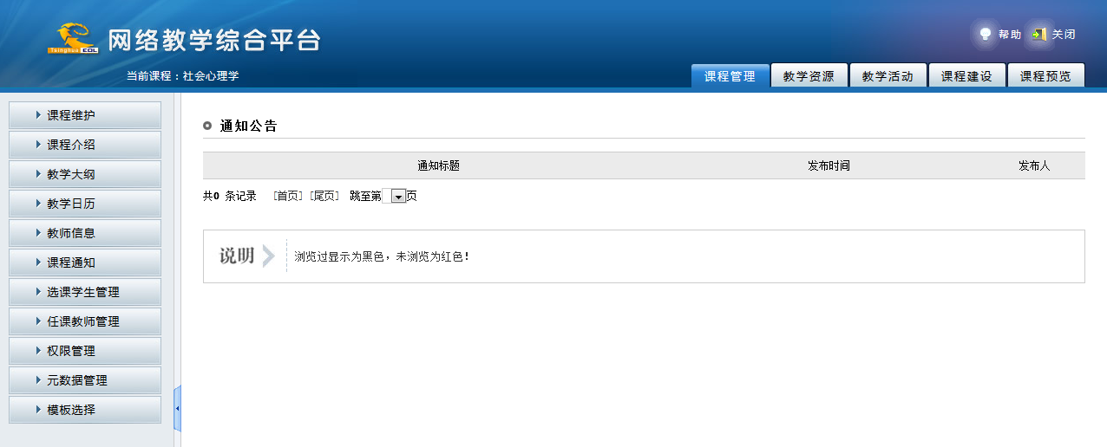
图 网络教学平台课程首页

课程管理
- 包括教师对课程基本信息、选课学生、课程助教教师、课程模板、课程元数据、课程开放权限等的管理功能；
教学资源
- 包含教师本门课程的小型“资料库”，本课程自开课起的全部教学材料都会在教学资源模块中积累保存，方便课程的主讲教师随时使用；
教学活动
- 包括“课程论坛”、“课程作业”、“调查问卷”、“在线测试”等教学活动的建设，全面支持基于项目的小组协作式研究型教学模式、融合了教学播课形式的翻转课堂教学模式；
课程建设
- 以教师本课程的教学设计思路为线索，以学生的“学”为目的，通过栏目建设的方式根据不同教学模式需要灵活组织“教学资源”与“教学活动”，真正意义上实现课程建设的个性化；
课程预览
- 教师在课程建设过程中，课程网站是自动生成的，“课程预览”支持教师随时预览课程建设效果，及时调整课程展示效果与教学内容安排。

U-MOOCS教学平台使用与课程建设导言
教师使用“U-MOOCS在线教育综合平台”（下称“平台”）的目的是：使用平台建设网络课程（下称“建课”），并基于建设的网络课程开展混合教学。本手册按照建课的基本步骤与思路，为您介绍如何使用平台功能模块。

图 课程建设的步骤
进入平台后，您可以在“我的课程”列表中查看学校（或院系）“系统管理员”为您添加的课程，点击课程名称开始建课。如果列表里没有您的课程，请您及时联系“系统管理员”。
通常来说，建课前您可以通过基本管理功能设置查看课程学生信息等基本信息，以及一些管理和权限设置工作。此外，建设一门课程需要对影响全局性的参数进行统一设置，建议您在建课起始时就进行全局性参数设置，以减少反复操作或后期修改的次数。例如，“课程模板选择”，查看默认模板是什么样的？是否有更符合自己设计风格的模板样式？在确认课程基本信息以及全局性参数后，您就可以正式开始建课了。
网络课程的基本模块主要包括：课程基本信息、教学资源、教学活动等。您需要把“课程介绍”、“教学目标”、“考核方式”、“教学日历”等课程基本信息编辑并公布在网络课程上，并在开课过程中随时发布“课程通知”，以便让学生快速了解课程整体情况及教学进度。
然后，我们就应该为课程教学准备“教学资源”和设计“教学活动”了。教学资源准备可以通过在线编辑的方式实现，例如输入文本、图片资源等，也可以从平台中的“资源中心”引用，还可以在“播课单元”中上传您的授课视频等资源。这些教学资源与您精心设计的教学活动一起可以组成一个教学单元，采用多模式和多方法引导学生积极参与课程学习；同时，教学活动准备可以通过添加在线测试和作业等教学活动，以便您及时掌握学生的学习效果；您还可以通过“随堂建议”等及时掌握学生对教学效果的反馈意见。
在准备好教学资源和教学活动之后，您可以通过课程栏目设置把这些教学资源与活动组装起来形成一个个完整的教学单元，即通过“栏目设置”直接引用“教学资源”和“教学活动”。在这个组装单元的过程中，如果您发现还缺少部分的资源和活动，则可以直接添加资源，或返回到之前步骤再设计活动。
在整个建课过程中，您可以通过“课程预览与调整”功能随时浏览您的课程建设效果(即您的学生能够看到的实际效果)，如果您有不满意的地方，可以随时调整和优化您的课程建设。

操作准备：进入课程教学空间
平台操作的主要功能就是建课，建设网络课程之前，首先要进入“教学空间”，通过“教学空间”进入“课程教学空间”。打开IE浏览器，在地址栏输入网址：http://e-learning.stiei.edu.cn/meol/homepage/common/，输入用户名和密码，点击“登录”按钮。
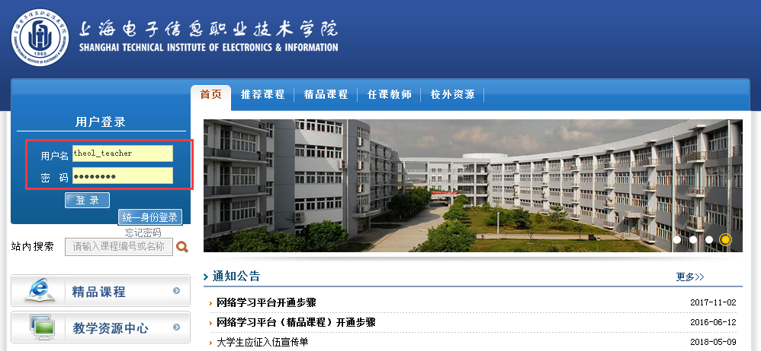
图 平台登录首页

进入平台首页。
在教师个人空间页面上方导航栏列出了八个模块，分别是：“个人首页”、“我的课程”、“项目化教学”、“精品课程”、“教学播客”、“课程联盟”、“资源中心”和“学习社区”。其中教师的网络课程建设和教学主要在“我的课程”模块中进行。
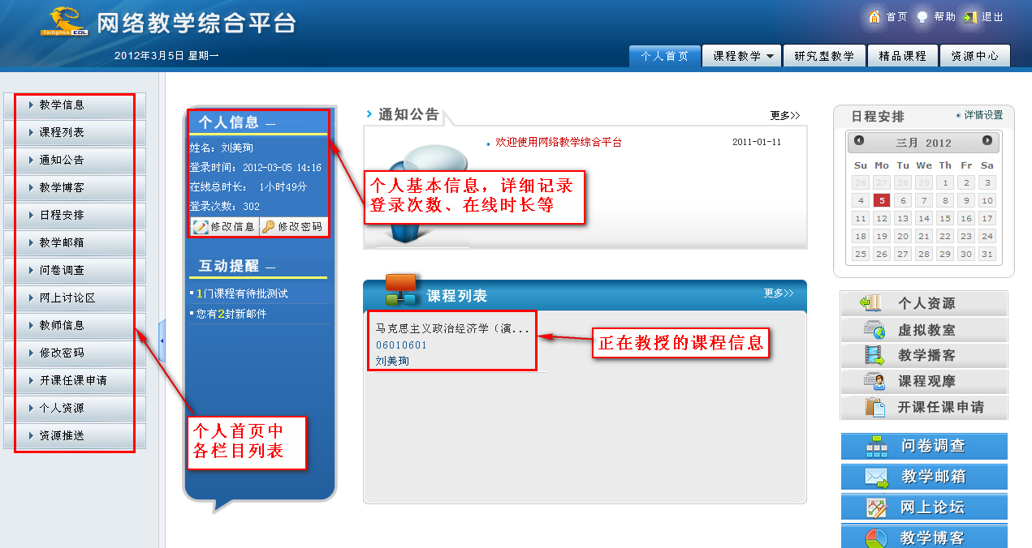
图 教师个人空间
点击首页导航栏“”按钮，进入新页面。
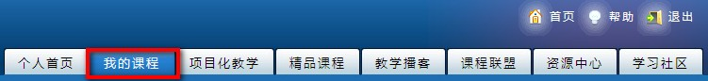
图 选择“我的课程”页面
在页面中浏览您主讲和助教的全部课程。
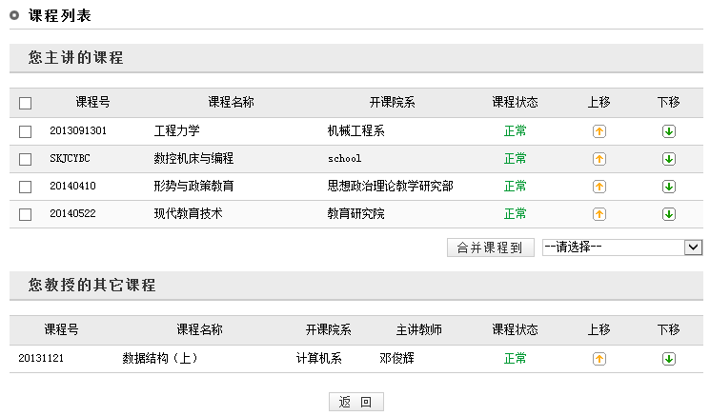
图 个人任课信息列表
点击其中一门课程的名称，进入该课程教学空间。
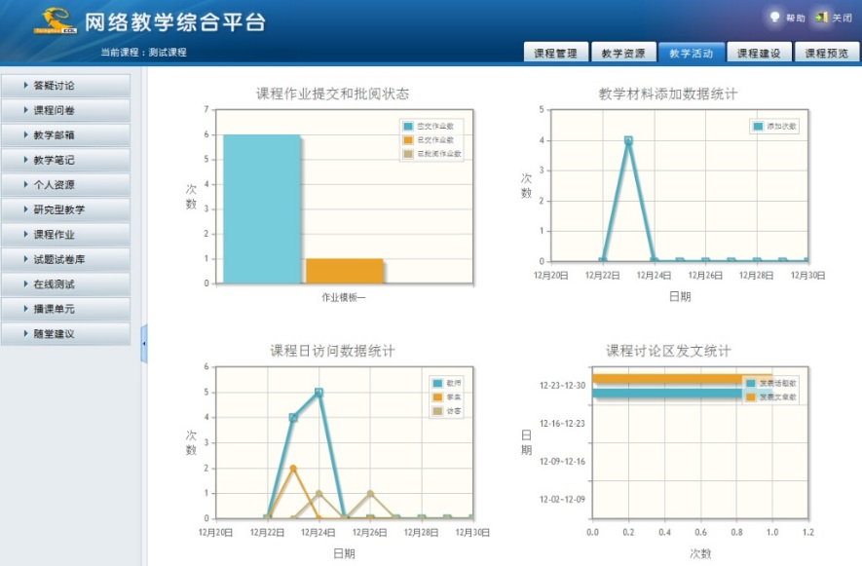
图 课程教学空间

第一步：基本管理功能设置

学生管理
要使学生能够看到教师提供的教学资料、参与到教学活动中来，必须将学生加入课程。下面介绍最常用的一种方法。进入“我的课程”内部空间，点击上方导航栏“”，单击左侧导航栏“”下的“选课管理”，右侧操作区显示选课学生管理页面。
系统提供三种添加学生的方式：手工添加、批量导入、按班级添加学生。
方式一：手工添加
点击“添加学生”栏的“”按钮进入学生列表页面。
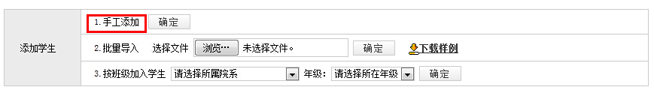
图 手工添加学生
按姓名、院系等条件查找所要添加的学生，勾选学生，或点击“全选”，选择本页面的所有学生，再点击页面下方的“”按钮即可完成。
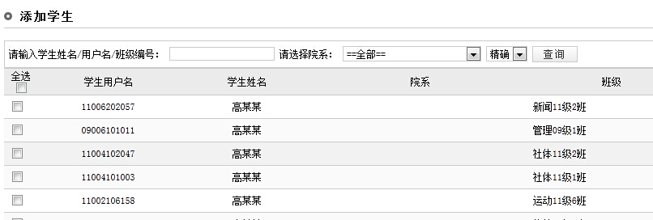
图 学生列表
温馨小提示：
学生列表中，学生所对应的复选框有灰色不可选和正常可选两种情况，灰色不可选表示此学生已经为该课程的选课学生，避免重复添加。
另：在学生申请选课的情况下
点击 “”，进入申请选课学生列表。
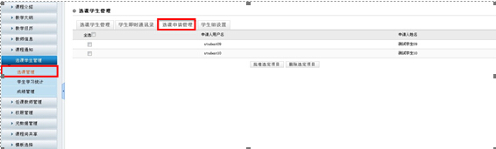
图 选课申请管理列表
勾选学生对应的复选框，点击“”即批准学生加入该课程，点击“”即学生加入该课程。
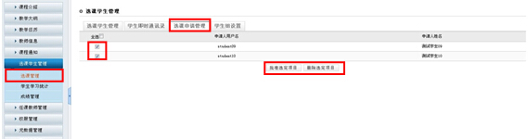
图 批准、删除选课申请
方式二：批量导入
在“添加学生”栏，点击“下载样例”，下载样例表。
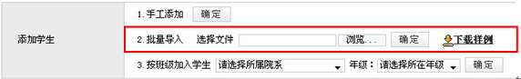
图 批量导入学生
严格按照样例表的要求填好学生信息，填好后保存到本地机。
注意：
在Excel表格中填写的选课学生用户名，必须是已经在系统中注册的学生用户。
点击“”按钮，选择保存好的EXCEL表，点击“”按钮即可。
方式三：按班级添加学生
在“添加学生”栏中的“按班级加入学生”，选择好院系和年级，点击“”按钮，进入该院系该年级的班级列表。
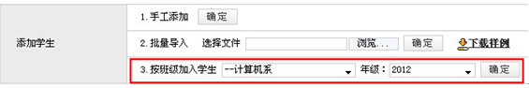
图 按班级添加学生
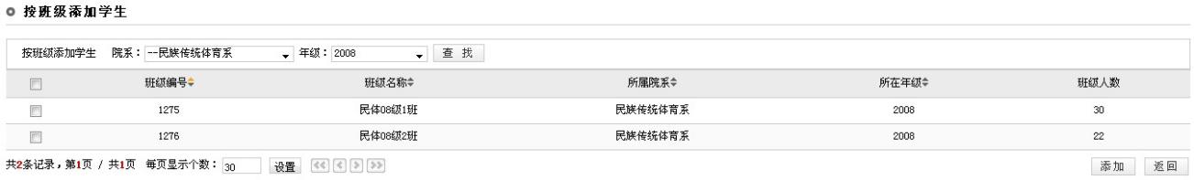
图 班级列表
勾选相应班级的复选框，然后点击“”按钮即可。
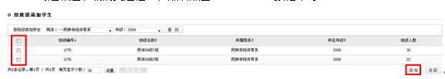
图 选择班级添加

权限管理
教师可以通过“权限管理”设置课程的开放范围及其具体的教学活动、教学资源的访问和编辑权限，具体如下：
1.课程的开放范围
进入课程管理模块，点击左侧导航栏的“权限管理”，在页面右侧的“课程开放范围”中选择对应的单选框即可，如下图。
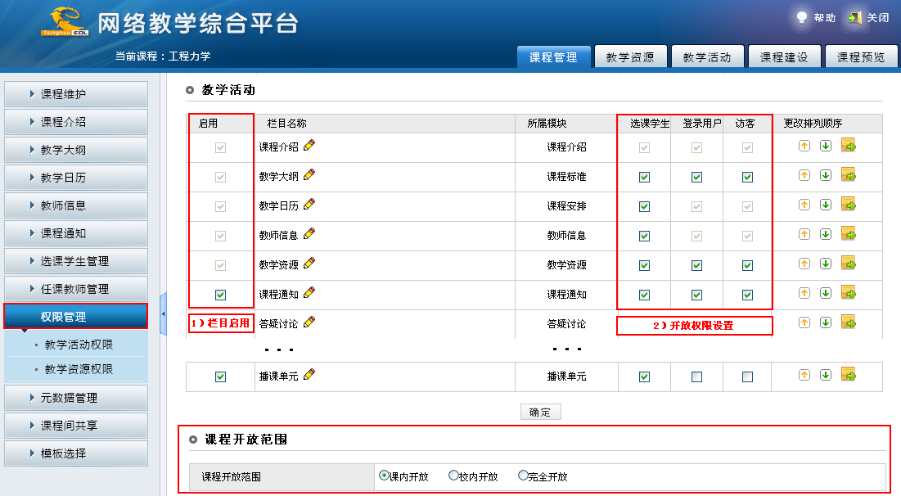
图 开放范围设置
2.教学活动的启用与权限设置
点击“权限管理”-“教学活动权限”，进入教学活动权限设置页面，勾选教学活动对应“选课学生”、“登录用户”和“访客”的复选框，点击页面下方的“确定”按钮，即可设定该活动的开放范围，如上图。
3.教学资源的浏览和编辑权限
点击“权限管理”-“教学资源权限”，进入教学资源权限设置页面，如下图：
勾选教学资源对应“学生浏览权限”、“学生编辑权限”、“登录用户浏览权限”、“访客浏览权限”的复选框，勾选后页面自动刷新，即完成该资源的权限设定。
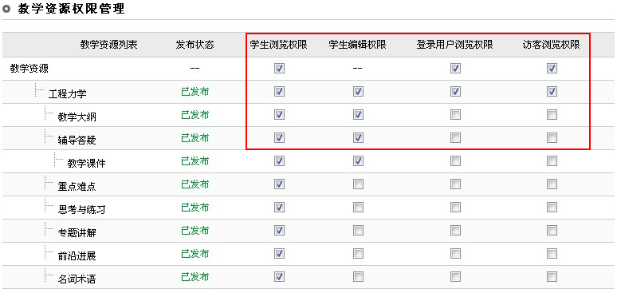
图 资源浏览和编辑权限设置

第二步：全局性参数设置

模板选择
点击“”，进入某一门课程的建设空间，点击上方导航栏“”下的“”子栏目，页面右侧显示课程样式选择页面。
勾选所要选择的模板，点击“”按钮即可。
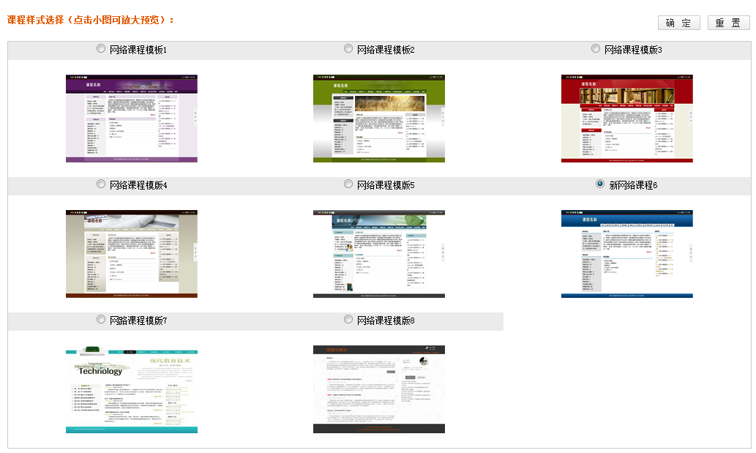
图 样式设置

课程元数据管理
课程元数据管理是指对课程的章节、课次和知识点的管理，主要对微视频教学单元即“播课单元”的添加及在线测试的试题添加起约束作用。
点击“”，进入某一门课程的建设空间，点击上方导航栏“”下的“”子栏目，右侧操作区显示课程元数据管理页面。
课程的章节、课次和知识点的添加、删除和修改操作方式一样，现以章节管理为例。
在章节列表下方的“添加章节”栏，选择上级章节，输入章节名称，点击“”按钮即可添加新的章节。
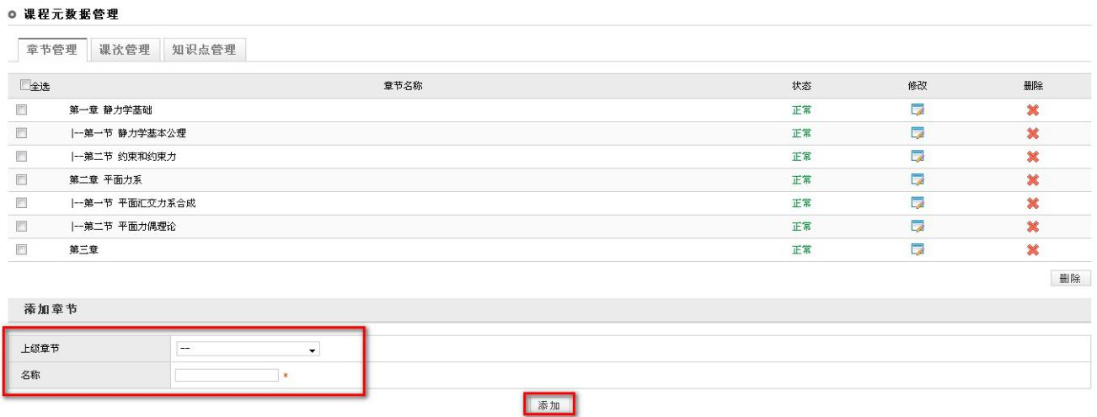
图 添加章节

第三步：课程基本信息编辑

课程介绍
点击“”，进入某一门课程的建设空间，点击上方导航栏中的“”栏目，左侧会出现全部“课程管理”相关栏目，单击左侧 “课程介绍”进行修改即可。
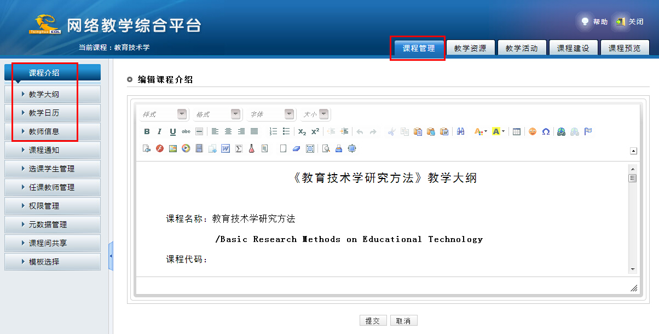
图 编辑课程基本信息
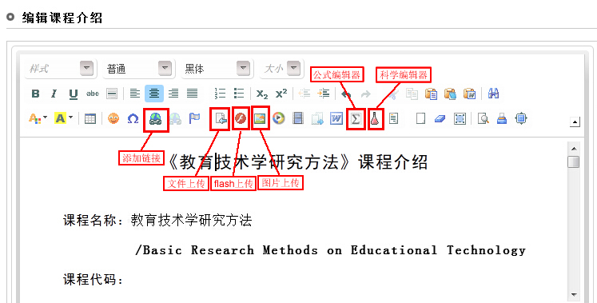
图 编辑器操作页面
注意：
- 在拷贝图文混排的文字时，请用“上传图片”按钮，单独上传图片。
- 当遇到文字格式混乱，或者拷贝网页上的文本时，请先在记事本中过滤一下格式，再粘贴到编辑器。

教学大纲
操作方法同“课程介绍”。

教学日历
操作方法同“课程介绍”。

教师信息
操作方法同“课程介绍”。

课程通知
进入课程管理模块，点击左侧导航栏的“课程通知”-“编辑课程通知”，进入编辑课程通知页面。教师可以对课程通知进行添加、修改、删除、置顶，将重要的通知置顶，方便学生查看。
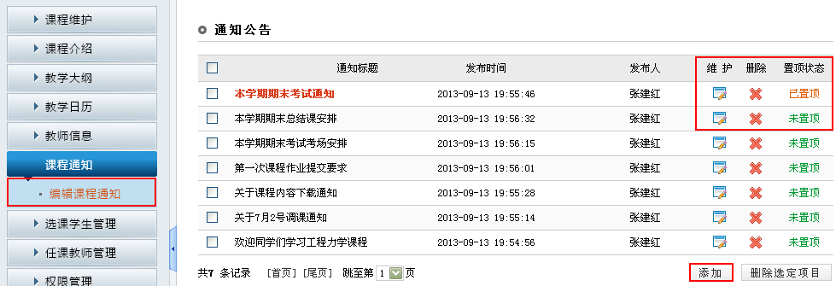
图 课程通知

第四步：教学资源准备

教学内容资源编辑
点击“”，进入某一门课程的建设空间。点击上方导航栏“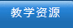”，进入教学资源建设空间。
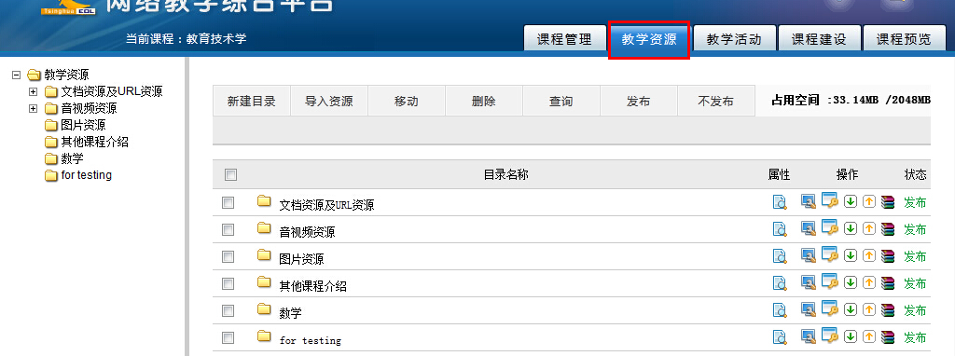
图 教学资源页面
教师可以通过三种方式添加材料，分别是“在线编辑”、“上传文件”和“添加URL”。另外，教师还可以通过“导入资源”来导入“个人资源”“精品课程”“教学播客”及“资源推送”中的资源。
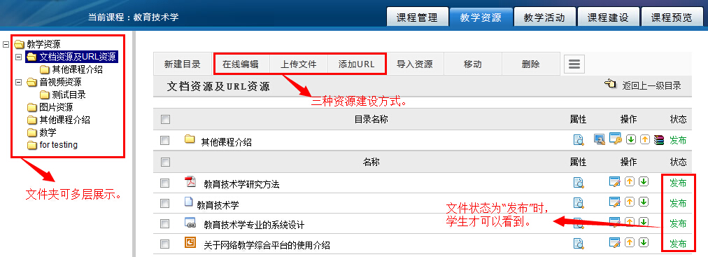
图 教学资源编辑
其中在线编辑方式见第一步：编辑课程基本信息；上传文件和添加URL举例说明如下：
- 建立课程的教学资源结构。点击页面上方的“新建目录”按钮，建立教学资源目录。
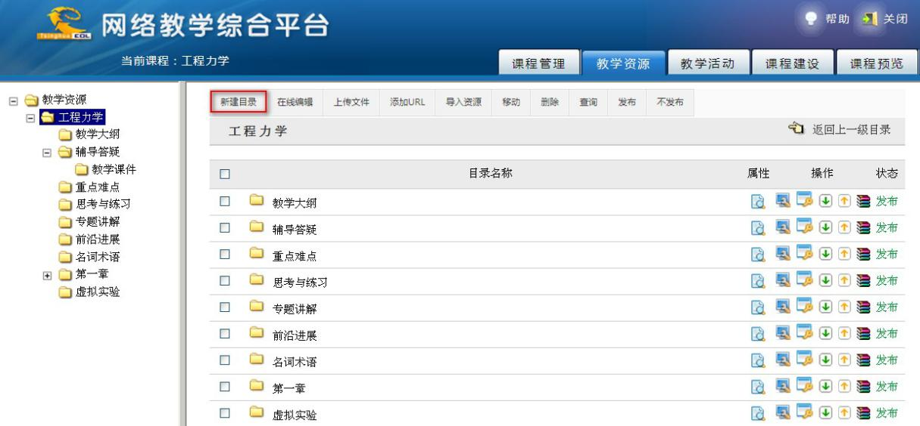
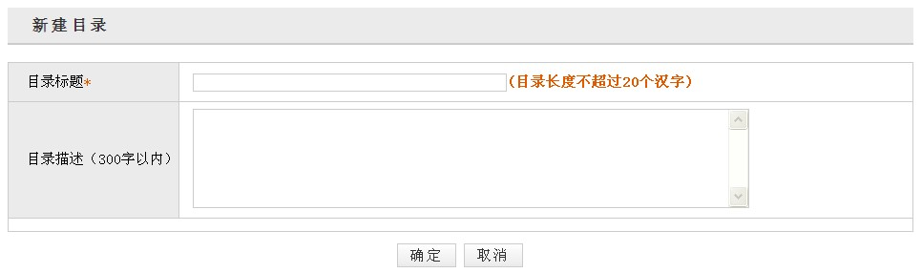
图 教学资源目录添加页面
- 点击教学资源目录，进入该目录。点击页面上方的“上传文件”按钮，您可以将本地的材料（比如教学课件、习题集等）上传到教学平台。
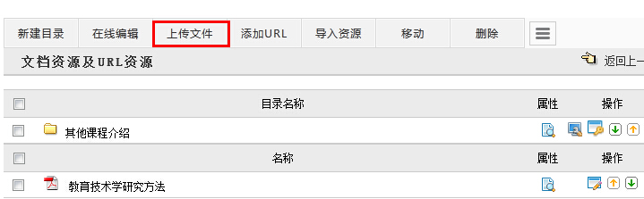
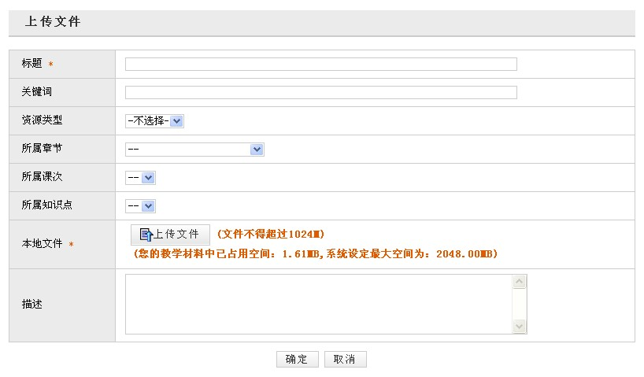
图 上传文件
- 点击教学资源所对应的“操作”一列中的“编辑”图标，您可以对该课件的名称等属性进行修改。
- 点击页面上方的“添加URL”功能键，您可以填写URL网址作为教学内容。
- 发布状态。需要特别注意的是，只有处于“发布”状态的目录和资源才能被选课学生所看到。对于处于“未发布”状态的目录和资源，只有教师可以看到，而选课学生则无法看到的。点击目录或资源所对应的“状态”一列中的“发布”或“未发布”按钮，可以将相应的目录或资源设置为“发布”或“未发布”状态。
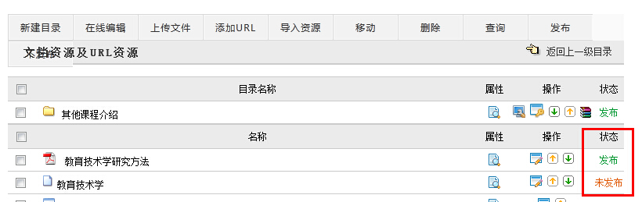
图 设置状态
特别注意：教学资源有空间限制，请合理利用材料空间；如果因空间不足无法添加资源，请联系学校管理员。
点击上方导航栏中的“”栏目,点击文件目录后的“权限设置”按钮。
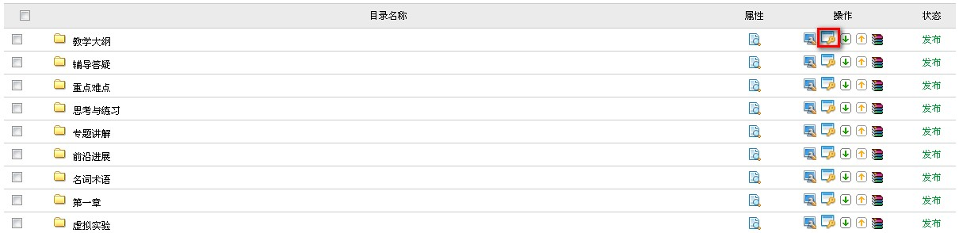
图 “权限设置”位置
教师可以根据用户角色的不同设置不同的权限，勾选权限选项前的复选框，点击“”即可。
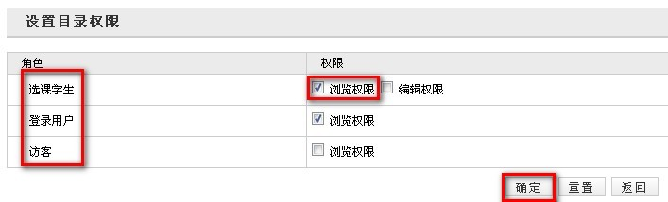
图 设置目录权限页面

平台其它模块教学资源引用
教学资源可以直接导入“资源中心”、“个人资源”、“精品课程”、“教学播客”及“资源推送”中的资源，方便了教师进行材料准备及课程建设，具体如下：
1.导入个人资源
进入“教学资源”模块，点击右侧“导入资源”按钮，进入导入个人资源页面，勾选对应目录，点击“导入教学资源”按钮。
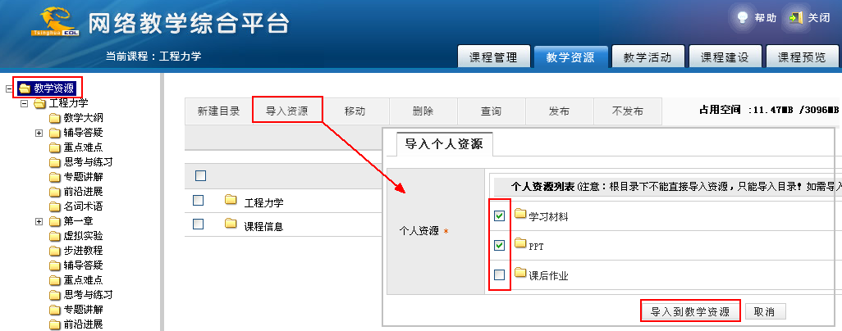
图 导入资源
2.导入精品课程、教学播客、资源推送资源
进入教学资源子目录，点击右侧“导入资源”按钮，进入导入资源页面，点击“导入精品课程资源”、“导入教学播客资源”选项卡，可导入自建精品课程资源、学校教学播客资源，导入方法同上。点击“资源推送资源”选项卡，需要先设定资源标题及资源来源，查询后，导入资源。
2. 引用资源中心
进入教学资源子目录，点击右侧“引用资源中心”，进入引用资源页面，检索所需资源，勾选导入资源的文件，点击下方“批量引用”按钮，完成导入。

第五步：教学活动准备

答疑讨论
答疑讨论栏目为教师和学生，以及学生和学生之间提供了答疑、讨论和交流的功能。该栏目包括课程讨论区、常见问题、自动答疑和邮件答疑。
以教师身份登录系统后，点击页面上方导航栏中的“”，进入某一门课程的建设空间。点击上方导航栏中的“”，进入教学活动设计界面。
点击左侧栏目“”栏目，弹出二级栏目“课程论坛”、“常见问题”、“自动答疑”和“邮件答疑”。
点击二级栏目“课程论坛”，进入课程讨论区，此讨论区与Internet上的BBS使用方法相同。
点击二级栏目“常见问题”，进入常见问题页面。“常见问题”由“问题列表”、“个人答疑”和“问题分类管理”三部分组成。在“问题列表”中，教师可以查看常见问题的基本信息，并对常见问题进行编辑和删除等操作。在“个人答疑”中，教师可以对学生提交的答疑问题进行回复，并可以将某一个学生提出的具有典型意义的问题作为常见问题推荐给全体学生。
您可以灵活的将几个栏目结合起来运用，提高师生互动的效率和质量。
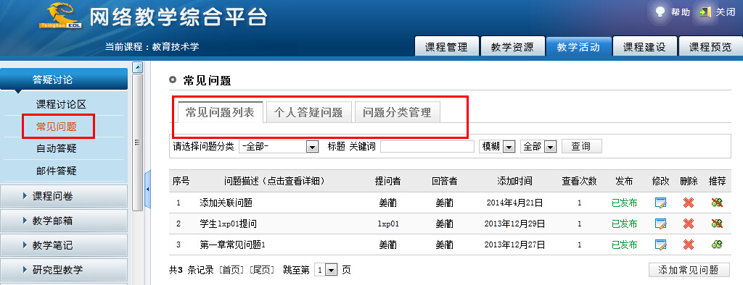
图 常见问题查看页面
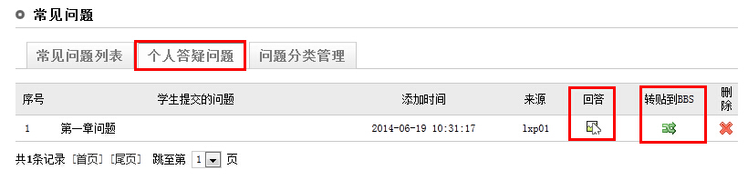
图 个人答疑问题查看页面
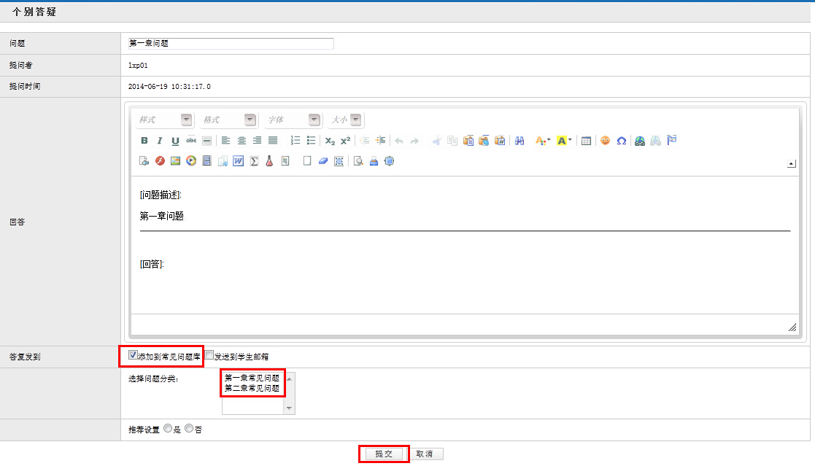
图 个人答疑问题回复页面

课程问卷
课程问卷为教师提供了学生学习态度、意见调查反馈的调研工具，支持问卷发布、修改、复用、删除、结果查看及下载等功能。问卷发布及结果查看方法如下：
1.问卷发布
进入课程教学空间，点击左侧栏目“调查问卷”-“调查问卷管理”栏目，进入问卷管理页面。
逐题录入：点击“设计新问卷”按钮，输入基本信息保存，点击“添加新试题”按钮逐一添加试题，点击“完成问卷”，待调查时，“发布”即可。
批量导入：点击“导入问卷”按钮，下载Excel样例表，逐一输入试题，保存Excel表，在导入问卷页面，填写基本信息，上传Excel表，点击“确定”，待调查时，“发布”即可。
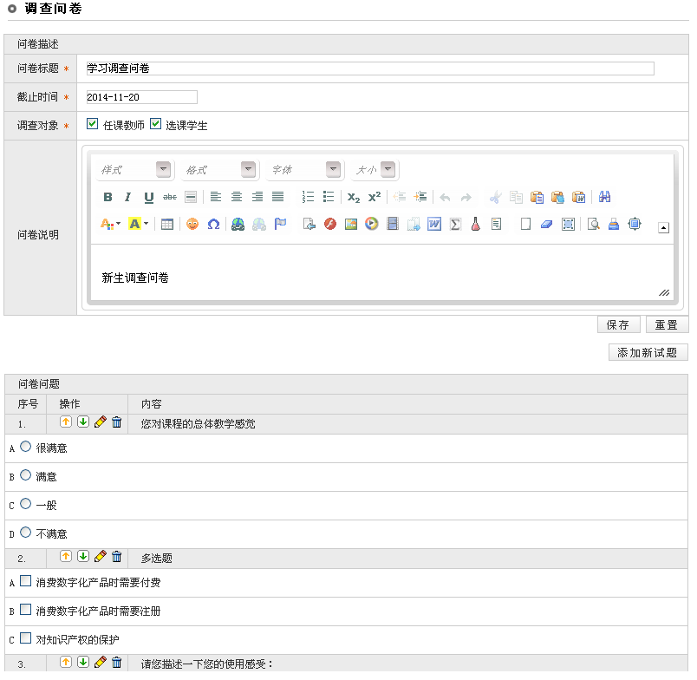
图 问卷发布（逐题添加）
2.问卷结果查看
进入问卷管理页面，点击问卷对应的“查看调查结果”按钮，即可查看问卷结果；点击问卷对应的“调查结果”按钮，可以将调查问卷调查结果下载导出到本地，实现离线查看和备份。
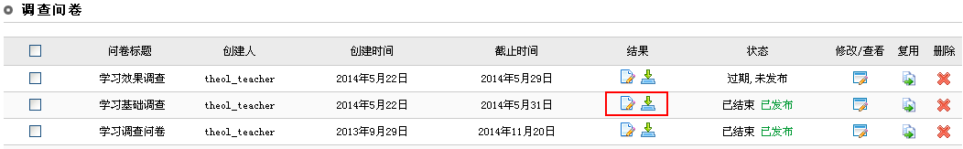
图 开放范围设置

研究型教学/项目化教学
研究型教学可用于基于项目、基于任务的探究学习，相对其他教学活动，它是一个完整的教学过程，包括创建主题、学生分组、协作探究、成果评价，功能流程图如下：
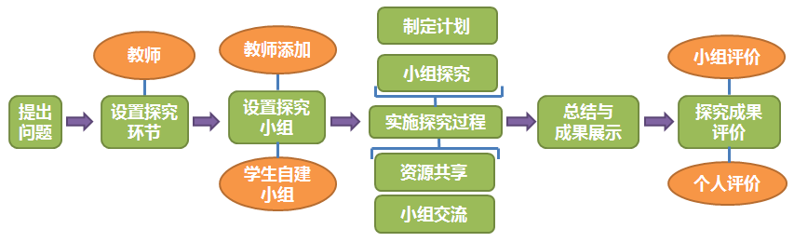
图 功能流程图
1.创建主题
进入“教学活动”模块，点击左侧“研究型教学”-“研究型教学管理”，点击“创建新主题”按钮，输入主题名称，建立主题，设置主题信息、评价指标，预置成果展示模板，点击“保存”即可。
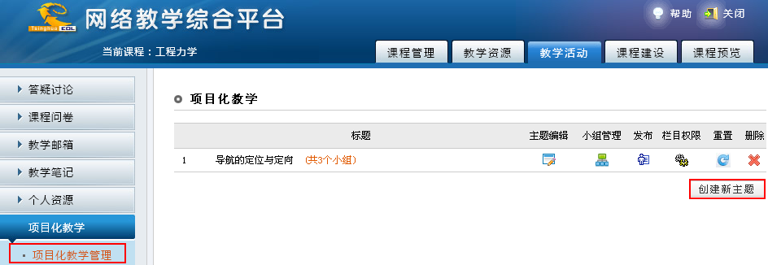
图 创建主题

2.学生分组
创建主题后，点击主题对应的“小组管理”按钮，教师建立小组或选择由学生自由建组。
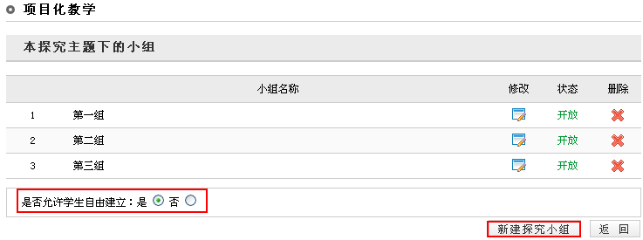
图 学生分组
3.协作探究
学生探究过程中教师可以预览探究过程、参与探究计划、小组交流及资源共享，预览学生成果，给予引导。
进入“教学活动”模块，点击“项目化教学”，进入预览页面，点击项目下小组名称，即可预览探究过程。
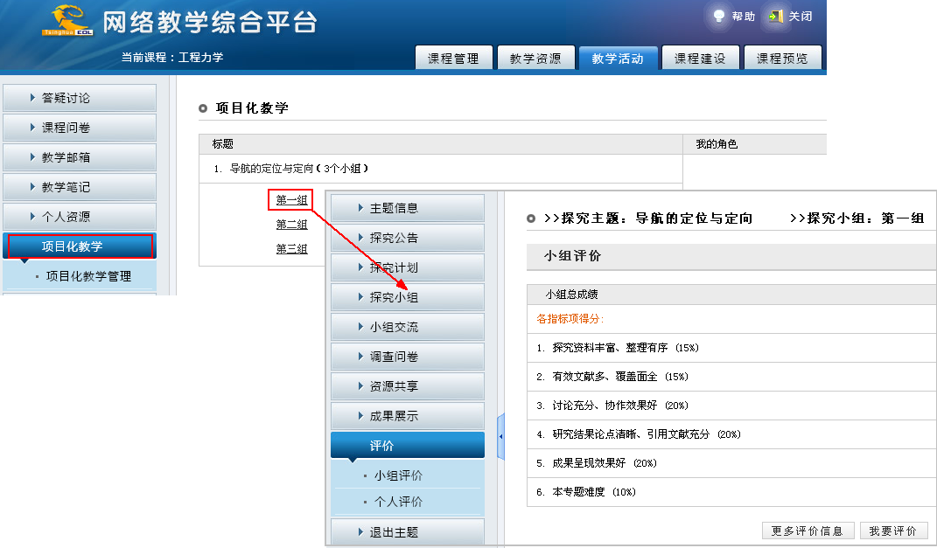
图 探究预览
4.成果评价
成果评价分为自评、互评、小组成绩，教师可以对每一位学生及探究小组进行评价。教师参与评价方法同上图。

课程作业
课程作业是教师布置作业、批阅作业，统计分析作业使用情况和学生完成情况的空间。在线布置和管理课程作业的基本流程如下：
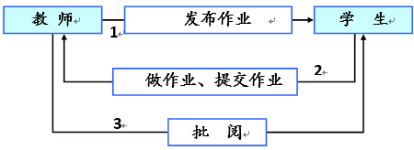
以教师身份登录系统后，点击页面上方导航栏中的“我的课程”，进入某一门课程的建设空间。点击上方导航栏中的“”，进入教学活动设计界面。
点击左侧栏目“”，进入课程作业页面。“”中包含“作业模板管理”、“作业管理”、“统计分析”二级栏目。
在“作业模板管理”栏目中，教师可以依据本门课程的教学经验，按章节、按知识点、按题型等不同方式对相关作业进行整理编制，形成不同的作业模板。
在“作业管理”栏目中，教师可以通过浏览、修改、布置、批阅、下载等功能对作业进行管理。
在“统计分析”栏目中，教师可以根据教学评价和考核要求，对学生作业的成绩进行统计分析并导出结果。
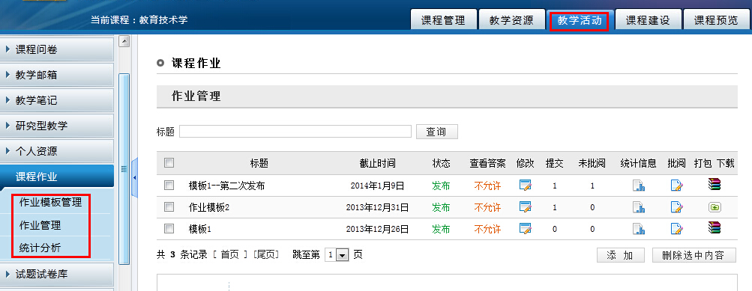
图 课程作业页面
点击的“作业模板管理”，添加一个新作业模板。
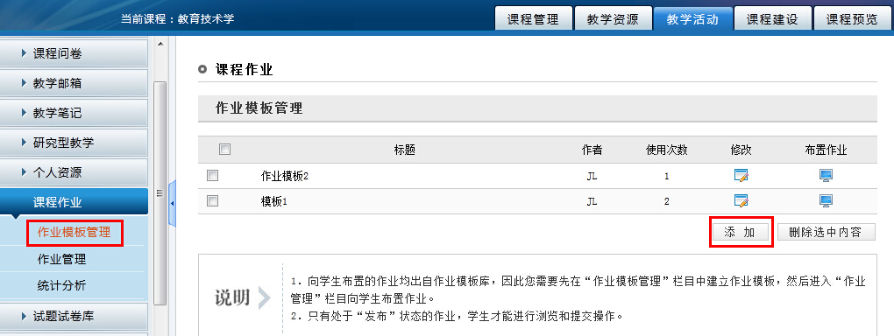
图 课程作业模板管理页面
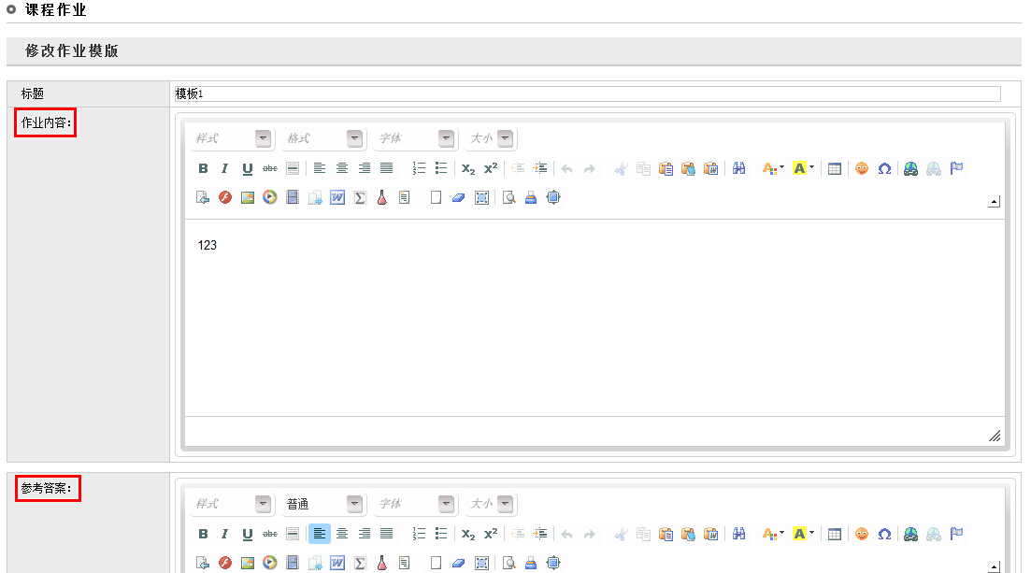
图 作业模板编辑页面
点击“作业管理”，选用刚刚添加的作业模板，填写标有“必填”的项目，完成作业的布置。
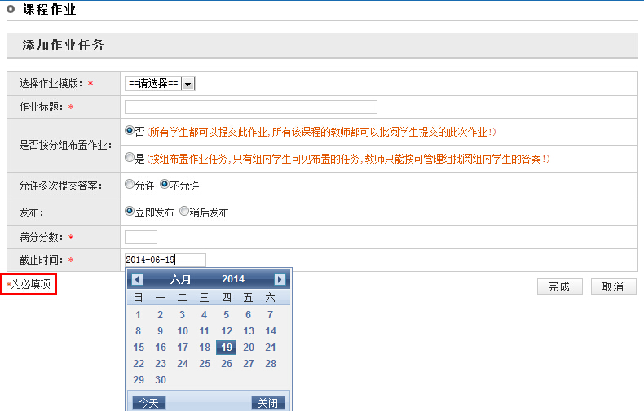
图 课程作业发布页面
特别注意：教师布置的课程作业只有在发布以后，学生才能看到。否则学生无法看到课程作业。
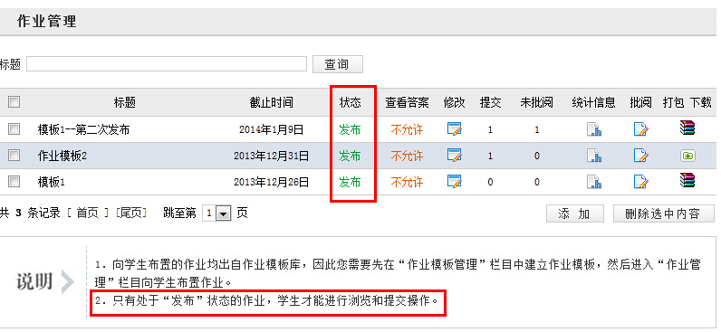
图 课程作业发布列表

试题试卷库与在线测试
在线测试作为教师教学评价的一个重要手段，在网络教学过程中是必须可少的，在线测试的发布包括两部分内容：1）试题试卷库的添加；2）在线测试的添加与发布。
首先进行试题试卷库的维护。试题库试题的添加有“添加”和“批量导入”两种方式；
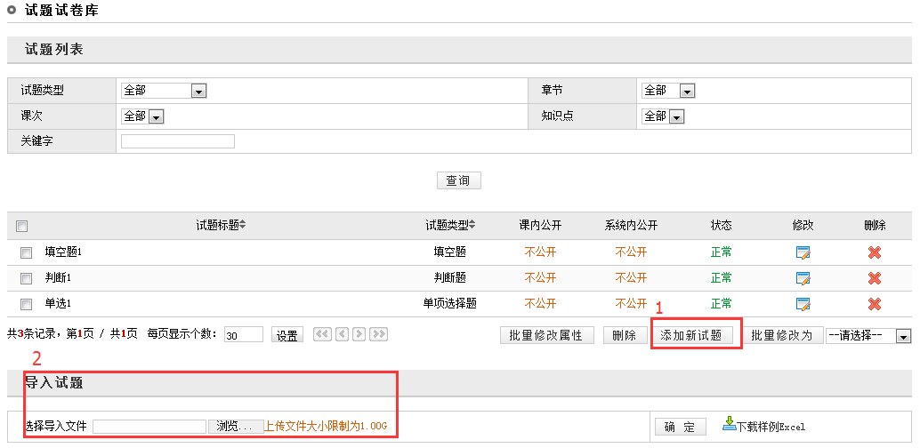
图 添加试题库页面
试卷库试卷选择添加新试卷即可；
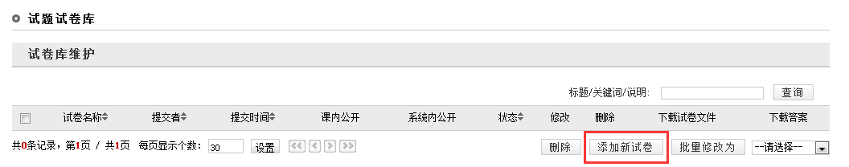
图 添加试卷库页面
接下来进行在线测试的添加与发布，选择“在线测试”，点击“添加新测试”按钮。
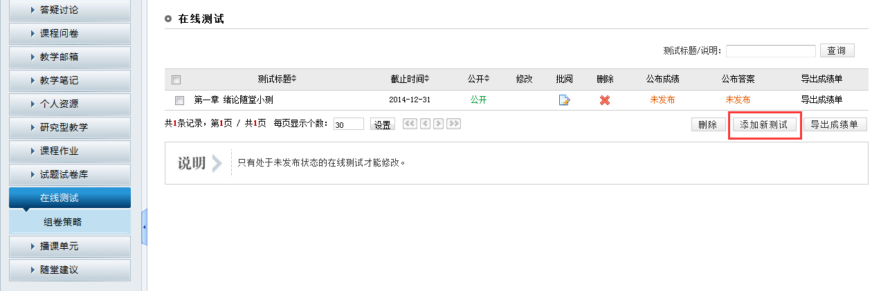
图 添加新测试页面
根据要求填写在线测试信息：
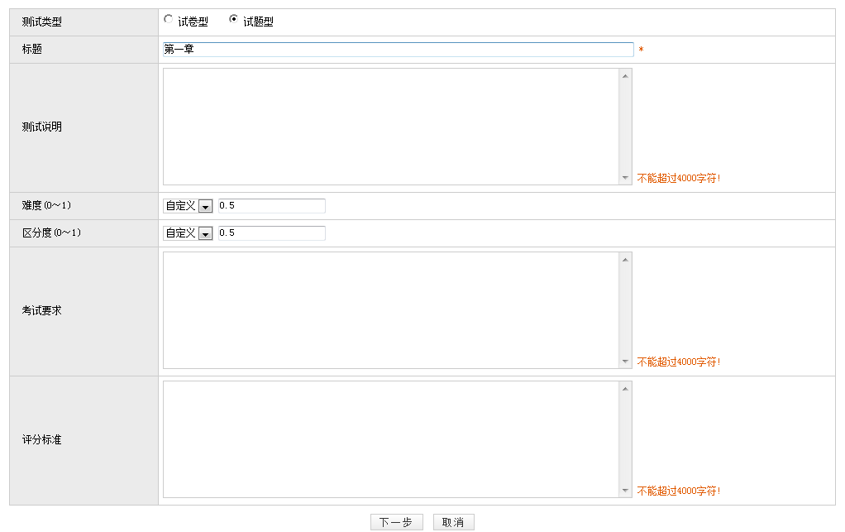
图 测试信息的填写
选择测试模式，平台提供四种在线测试的模式，以选择“标考模式”为例：
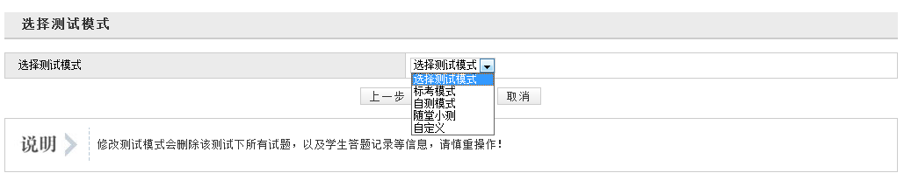
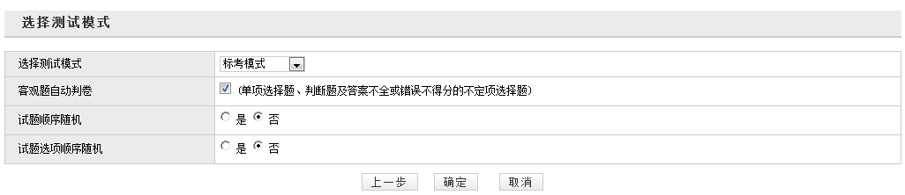
图 测试模式的选择
点击“确定”按钮，进入试题添加界面，可新增，至此，在线测试添加完成，在线测试添加完成后,教师可根据教学进程确定其发布时间，从而发布试题。
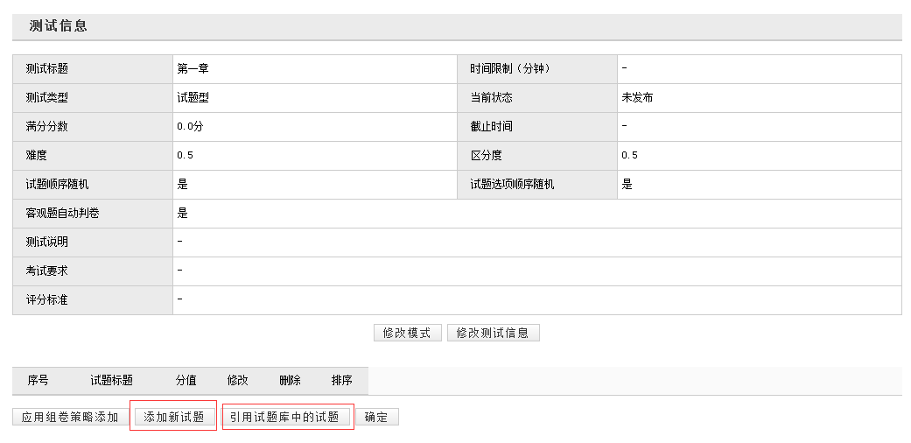
图 将试题添加至新建测试完成在线测试的添加

播课单元/微视频单元
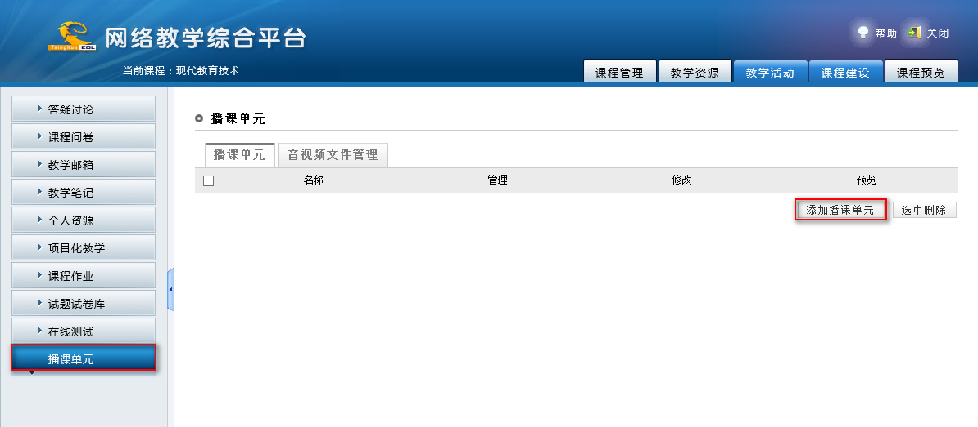
图 添加播课单元
在网络课程中，我们可以将一些视频作为若干个播课单元，嵌入到网络学习中。但是在我们的播课学习中，视频本身的点播将成为学生学习的主体，其他一些类似“课程介绍、案例解析、拓展资源以及各色各样的教学活动”都将作为学习工具，辅助播课学习。
一个播课课程，我们可以添加多个播课单元。同样，一个播课单元里面，我们也可以添加多个音视频资源。
点击“”按钮，进入播课单元添加页面。
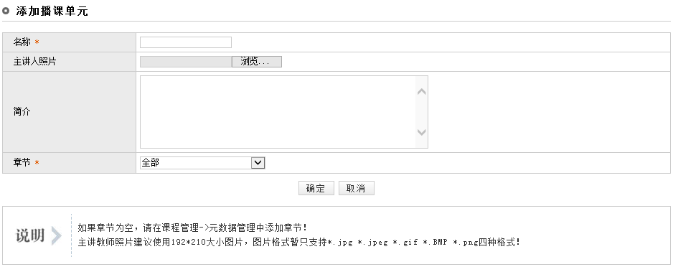
图 播课单元内容编辑
按照栏目名称填写对应内容，点击“”即完成一个播课单元的添加。
选择一个播课单元，点击“管理”按钮，我们就进入了资源管理页面。
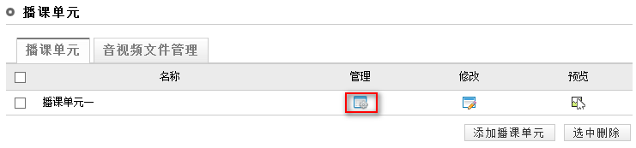
图 播课资源管理
一个播课单元中我们可以添加多个播课资源。如添加音视频资源、添加在线编辑资源、添加在线测试。以添加音视频资源为例，
点击“”，进入到视频添加页面。按照栏目名称填写对应内容，点击“确定”按钮。一个音视频资源就添加完毕。如下图：
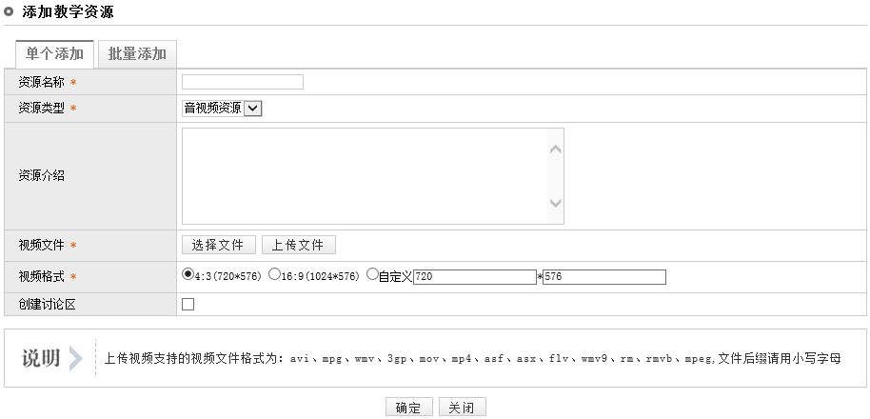
图 添加音视频资源
视频添加成功后，视频状态变为“转换中”，无需任何操作，后台自动完成转换工作。
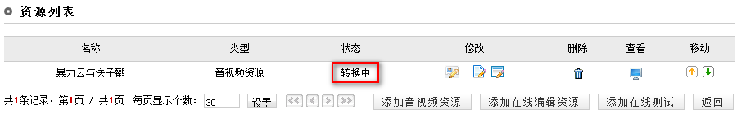
图 视频转换中
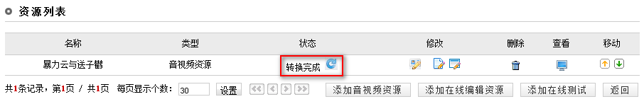
图 视频转换完成
视频添加成功后，我们可以修改视频信息，为视频增加字幕以及添加幻灯片。
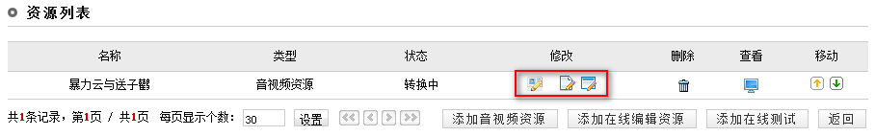
图 播课单元修改
注意：
1.视频转换的时间视视频大小和是分辨率而定，转换过程后台自动完成，请耐心等待。
2.对转换后的视频分辨率不满意的话，可以点击转换完成后的“重新转换”按钮，再次转换。

教学笔记
点击左侧“教学笔记”栏目，右侧显示“我的笔记本”、“教师笔记集”、“学生笔记集”三个选项卡。支持教师撰写反思笔记，查看其它的笔记。
1.撰写笔记
进入教学笔记页面，点击“添加”按钮，进入编辑教学笔记页面，输入笔记标题、笔记内容，点击“提交”即可。
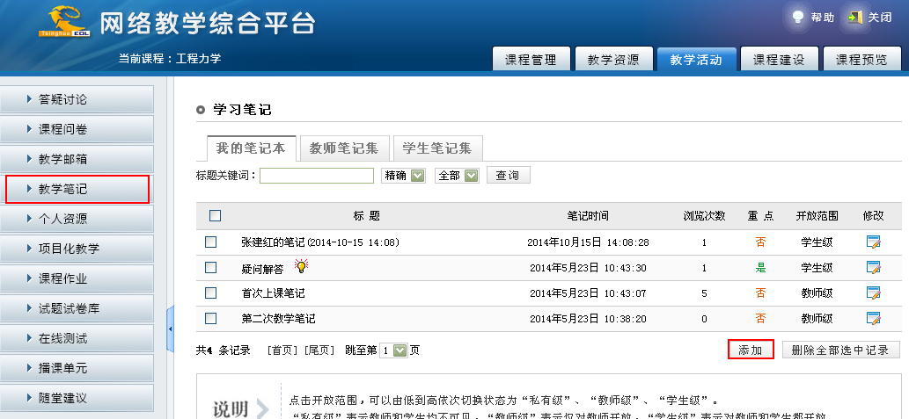
图 添加教学笔记
2.查看开放笔记
进入教学笔记页面，点击笔记对应的“开放范围”可设定笔记为“私有级”、“学生级”和“教师级”，点击“教师笔记集”或“学生笔记集”选项卡，可以查看已开放的笔记。
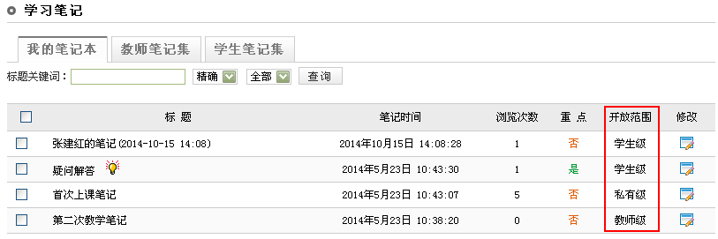
图 开放教学笔记

教学邮箱
教学邮箱为教师和学生提供了收发内部邮件的功能。支持内部邮件收发、邮件归类、常用联系人管理，具体使用方法与日常我们使用的网络邮箱基本相同，收件人只需要填写系统内用户名即可。
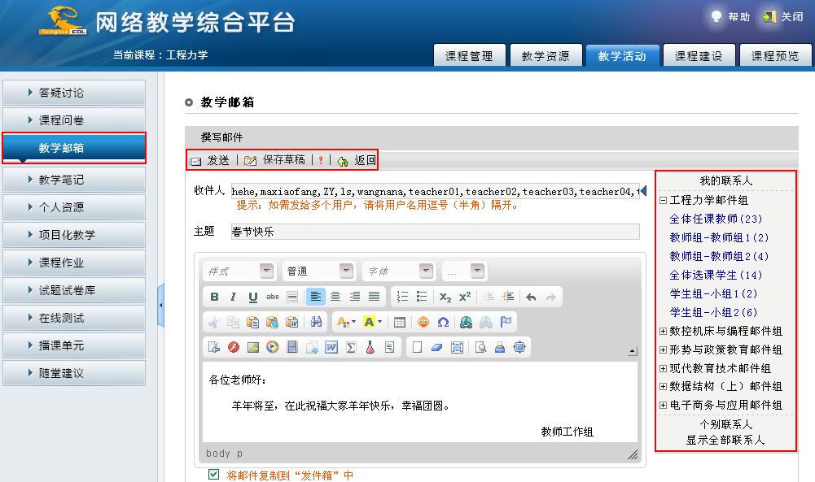
图 教学邮箱

个人资源
个人资源为教师提供了私人存储空间，丰富的个人资源可以被引用到多门网络课程教学资源中，实现“一次建设、多次应用”。个人资源可以由教师自建，也可以通过“资源推送”定制“课程联盟”和“资源中心”中的资源。
1.自建资源
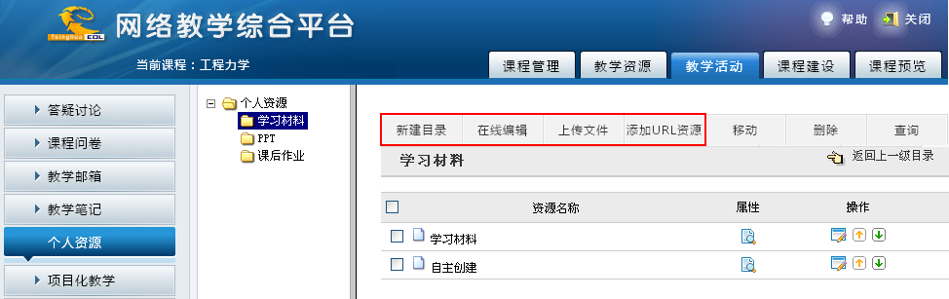
图 自建资源
进入“教学活动”模块，点击左侧“个人资源”栏目，进入个人资源管理页面，具体添加方法同第四步“教学内容资源编辑”，包括新建目录、在线编辑、上传文件和添加URL资源。
2.定制资源
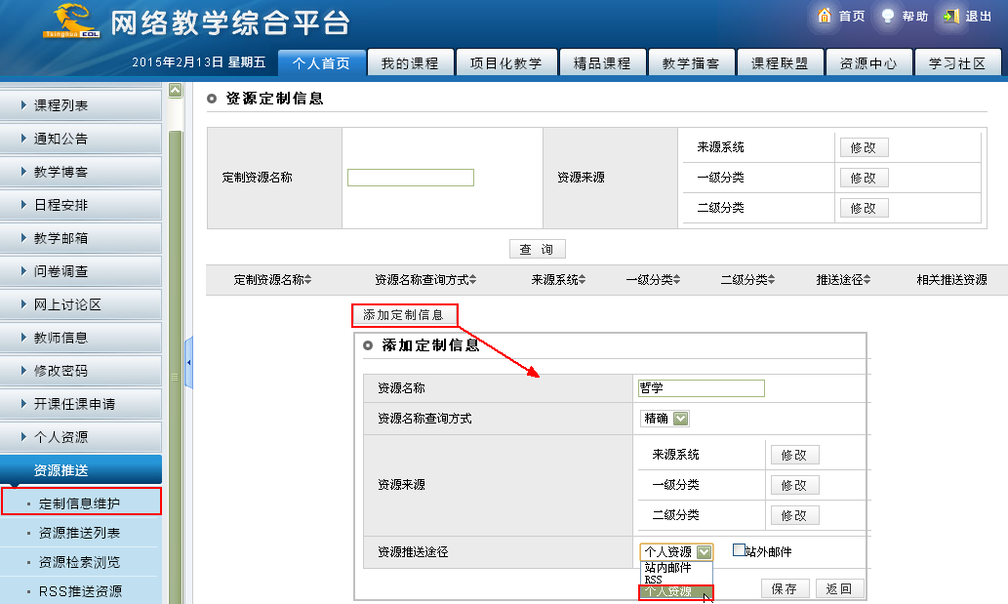
图 定制资源
进入“个人首页”，点击左侧“资源推送”栏目，进入资源定制信息页面，按要求添加资源名称，选择资源名称查询方式、资源来源，资源推送途径选择“个人资源”，保存后系统将自动推送相关资源至个人资源。

随堂建议
随堂建议是学校定期开展的学生满意度调查，方便教师及时获取学生的反馈意见，调整教学思路。教师可以查看任教课程每一次满意度调查的调查内容及评价详情。
进入“教学活动”，点击左侧“随堂建议”栏目，教师可以选择不同项目，查看具体调查内容、参与情况、预警状态及评价详情等。点击“评价详情查看”按钮，可以查看评价详情。
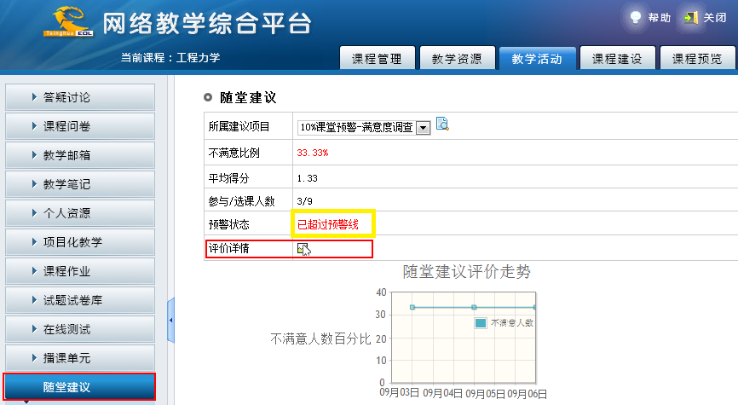
图 调查内容查看

第六步 课程栏目设置
教师可以通过“栏目设置”对现有栏目进行更改，例如，添加、删除某些栏目、调整栏目的顺序等。另外，还可以通过引用的方式为栏目添加内容。
进入该网络课程的建设空间，点击左侧导航栏的“栏目设置”进入栏目设置页面，页面展示了课程已经设置的栏目。
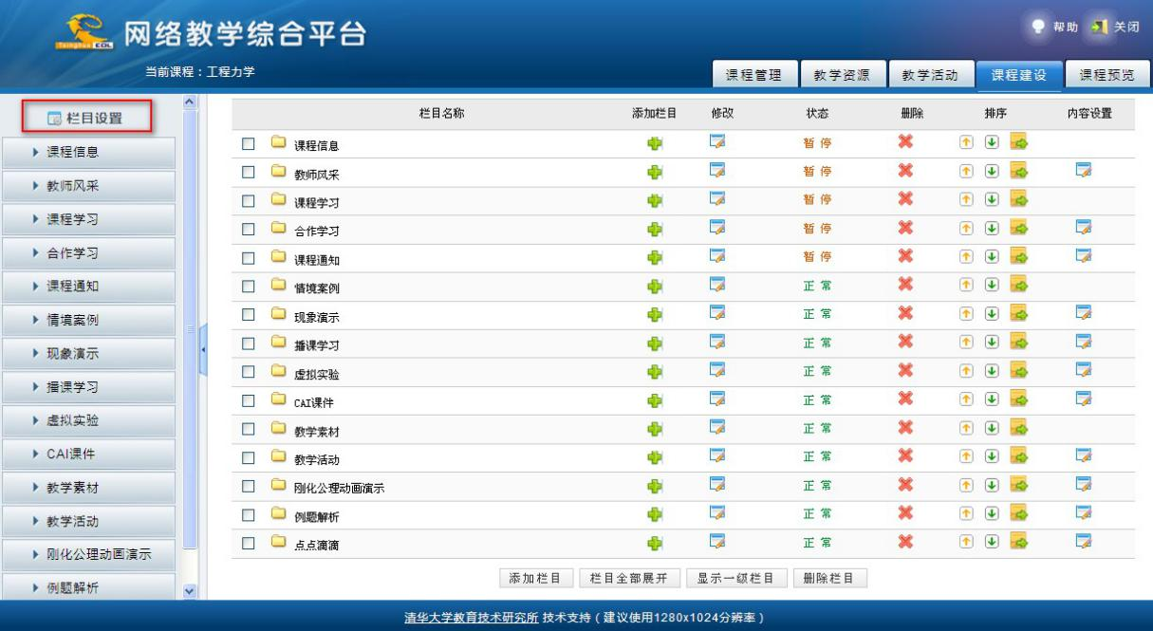
图 栏目设置页面

添加栏目
点击“添加栏目”按钮或，在弹出的添加栏目窗口选择上一级栏目、设置栏目的名称、类型,点击“确定”按钮，即可添加成功。
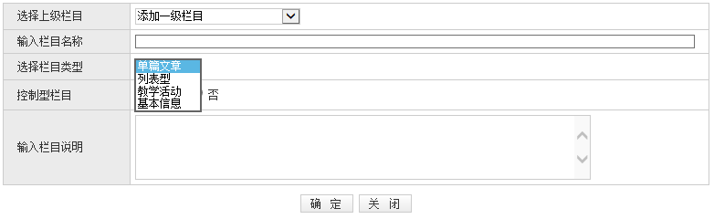
图 添加栏目
“栏目类型”是指栏目内容的展示形式，及其可引用的内容类型。可分为“单篇文章型”、“列表型”、“目录型”、“教学活动型”。
- 单篇文章型：栏目只能包含一篇文章，栏目内容直接以文章内容形式显示。该类型栏目所能引用的内容是单篇文章内容。
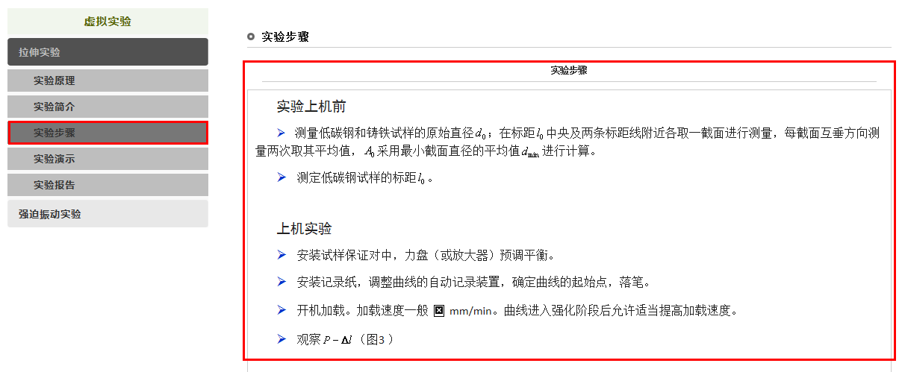
图 单篇文章型
- 列表型：栏目中可以包含多篇文章，栏目内容以文章标题列表形式显示。该类型栏目所能引用的内容是文件夹。
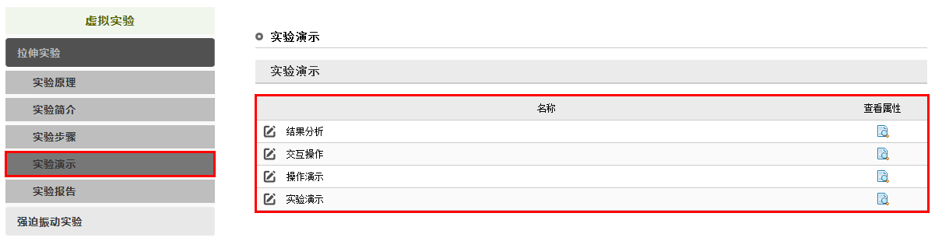
图 列表型
- 教学活动型：可引用“讨论区”、“常见问题”、“作业”、“调查问卷”、“在线测试”、“项目化教学”、“课程通知”等师生互动栏目中的内容。
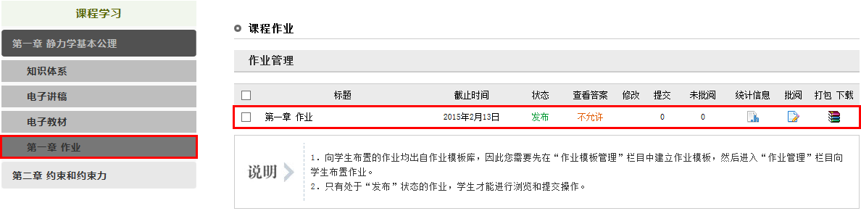
图 教学活动型
- 基本信息型：可引用“课程介绍”、“教学大纲”、“教学日历”、“教师信息”四个栏目的内容。
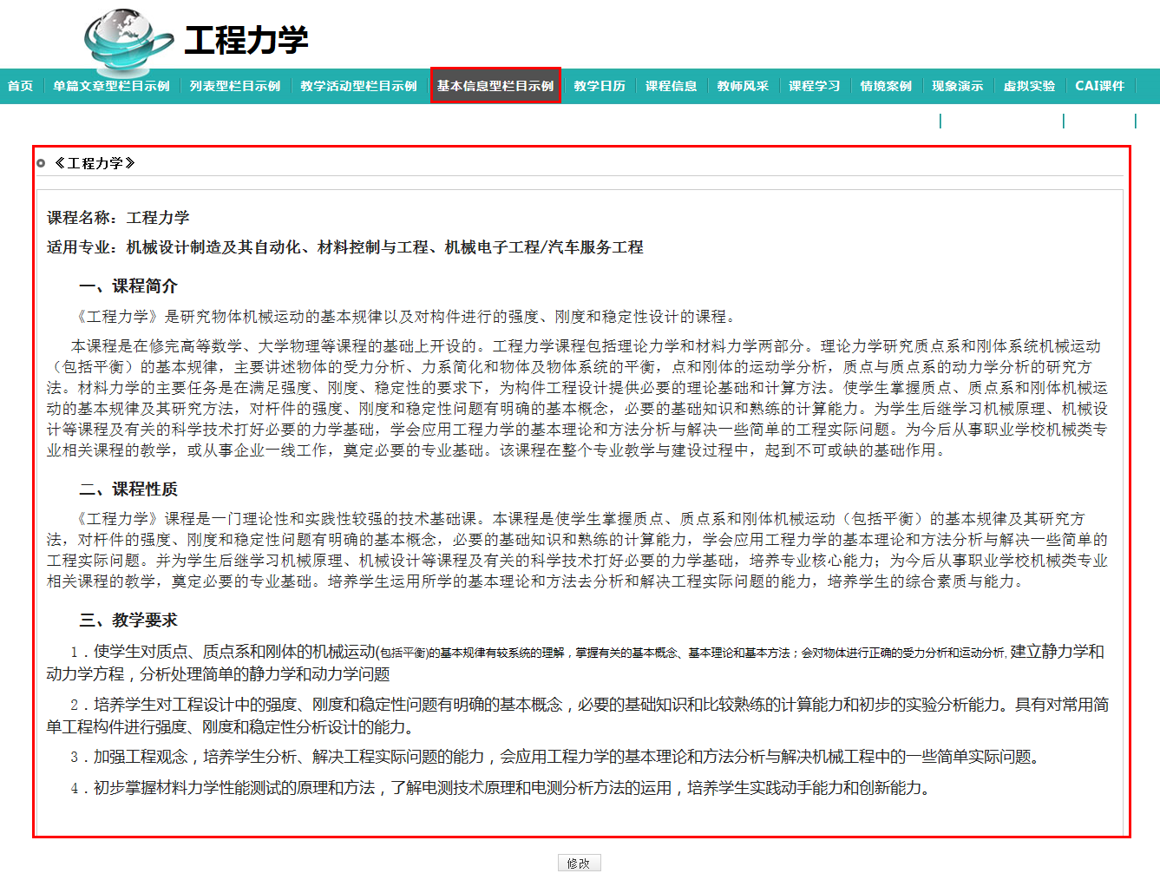
图 基本信息型

内容引用/设置
各类型栏目添加完成后，点击栏目所在行的“内容设置”按钮，进行内容设置，即为栏目中添加相应的教学资源或教学活动。
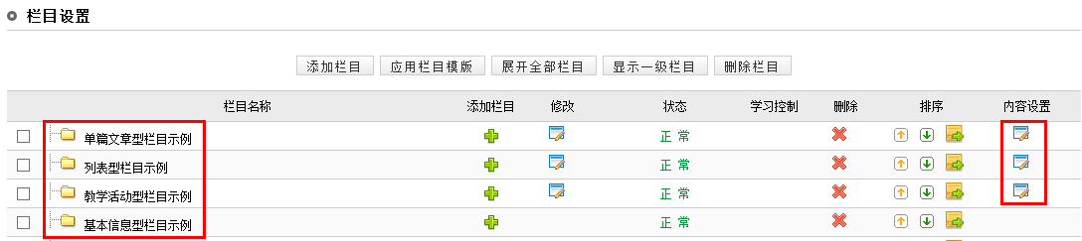
图 内容设置
- 单篇文章型：该类型栏目所能引用的内容是教学资源中的单篇文章内容。
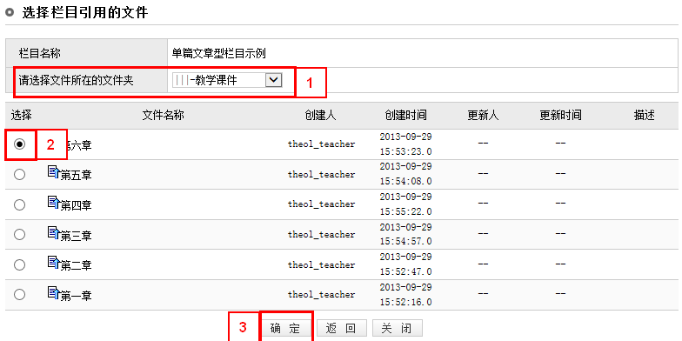
图 单篇文章型
- 列表型：该类型栏目所能引用的内容是教学资源中的文件夹。
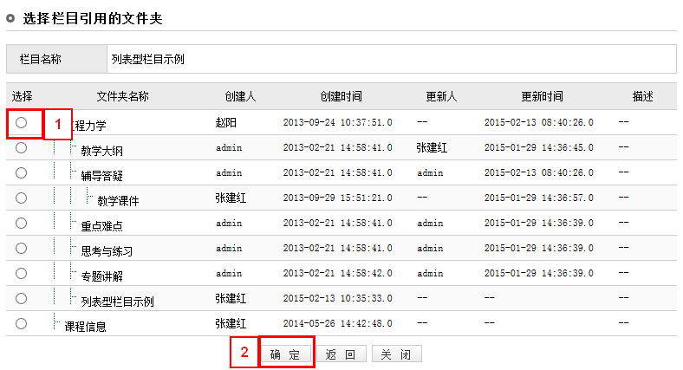
图 列表型
- 教学活动型：该类型栏目所能引用的内容是教学活动中的 “答疑讨论”、“常见问题”、“课程作业”、“课程问卷”、“在线测试”、“项目化教学”、“课程通知”、“播课单元”、“学习笔记”等九种教学活动。
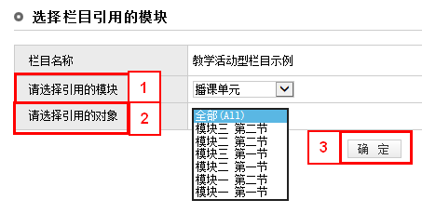
图 进教学活动型
注意：
引用常见问题时，需要事先对常见问题设置问题分类。

第七步：课程预览与调整

学生视角的预览
课程预览，是以学生的视角看到的效果，即学生身份登录学习课程时所能够看到的课程效果。点击上方导航栏的“课程预览”，在进入页面点击“进入课程”，即可看到《工程力学》的建设效果。
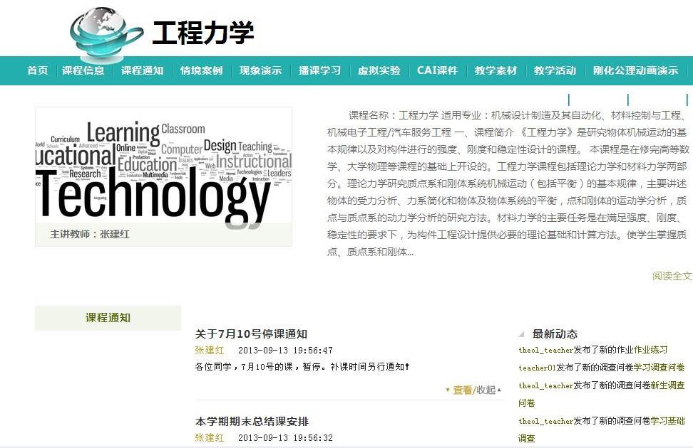
图 课程预览

教师权限的管理
课程预览，虽然是以学生的视角看到的课程学习时的效果，但是，其毕竟是教师的身份，所以，不仅能看到学生端的效果，还具备教师的权限，如具备教师身份的“删帖”等操作。

调整与修改
在课程建设过程中，需要不断地、反复地预览课程效果；预览过程中可以随时调整与修改课程。

平台使用与课程建设操作功能索引
注：此操作功能索引列出了平台及建课的常见功能，部分功能有两种或以上“操作”（如“发布”或“添加”）说法，但指向为同一功能操作。
平台使用与课程建设操作功能索引导图：
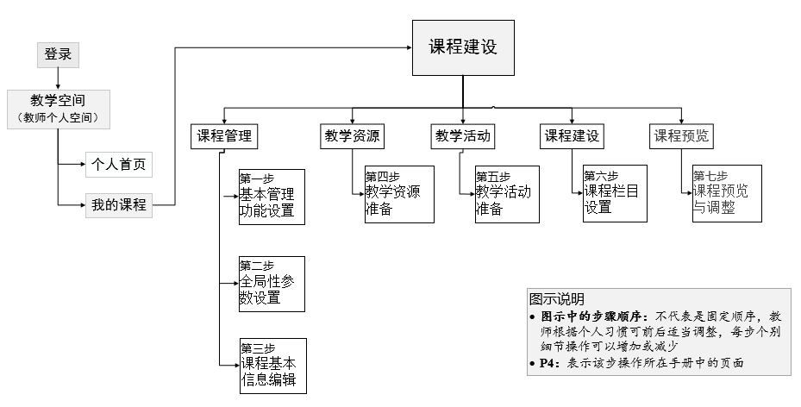平台使用与课程建设操作功能索引（按汉语拼音排序）：
查看与预览功能
常见问题查看（P20）
调查问卷结果查看（P22）
开放教学笔记查看（P33）
课程预览（P41）
随堂建议查看（P35）
作业查看/批阅（P27）
发布功能
调查问卷发布（P21）
课程通知发布（P14）
试题发布（P30）
作业发布（P27）
管理功能
播课资源管理（P31）
课程元数据管理（P12）
权限管理（P10）
问题分类管理（P20）
学生管理（P7）
学生分组（P24）
作业模板管理（P26）
作业管理（P26）
选择功能
测试模式选择（P29）
课程模板选择（P11）
作业模板选择（P26）
设置功能
答疑讨论设置（P19）
课程问卷设置（P21）
课程作业设置（P25）
目录权限设置（P18）
试题试卷库设置（P28）
研究型教学/项目化教学设置（P23）
在线测试设置（P28）
添加与编辑功能
播课单元/微视频单元/MOOC单元添加与编辑（P30）
单篇文章添加与编辑（P37）
课程介绍添加或编辑（P13）
教学大纲添加或编辑（P14）
教学日历添加或编辑（P14）
教师信息编辑（P14）
教学资源编辑（P15）
教学笔记添加（P33）
栏目添加（P37）
列表添加（P37）
试题添加（P28）
试题库添加（P28）
在线测试添加（P28）
作业模板添加与编辑（P26）
作业添加与编辑（P27）
引用与导入功能
个人资源导入（P19）
教学活动引用（P40）
教学播课程导入（P19）
精品课程（资源）导入（P19）
课程基本信息引用（P38）
试题试卷库引用（P28）
资源中心（资源）引用（P19）
资源推送资源导入（P19）

其它功能
成果评价（P25）
个人资源使用（P34）
个人答疑问题（P21）
教学邮箱使用（P34）
协作探究（P24）
文件上传（P17）

